Заняття на тему «Різнобарвна осінь»
Вихователя 1 класу Райчук С.В.

Мета: вчити дітей вдосконалювати сюжетну композицію; удосконалювати
навички роботи фарбами, ватними паличками; розвивати навички
кольорового вирішення малюнка, уміння спостерігати і відчувати красу
осінньої пори; виховувати любов до природи, до рідного краю.
Обладнання: малюнки, дитячі роботи із зображенням осінніх пейзажів, фарби,
ватні палички.
Хід
- Організаційна частина.
Привітання
- Робота над темою заняття.
1. Вступна бесіда.
-Яка пора року зараз?
-Які осінні місяці ви знаєте?
2. Перегляд малюнків про осінь.
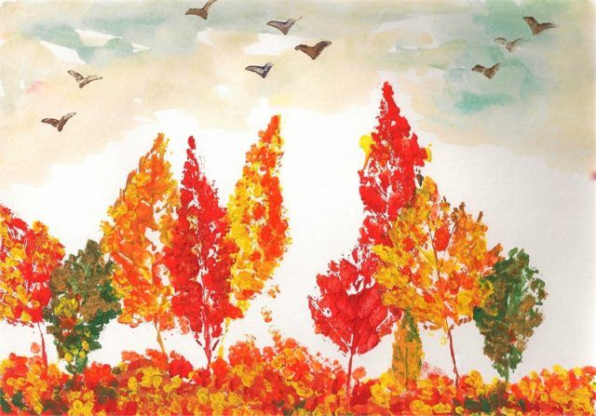
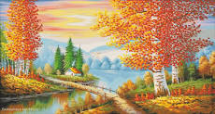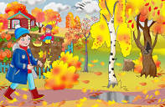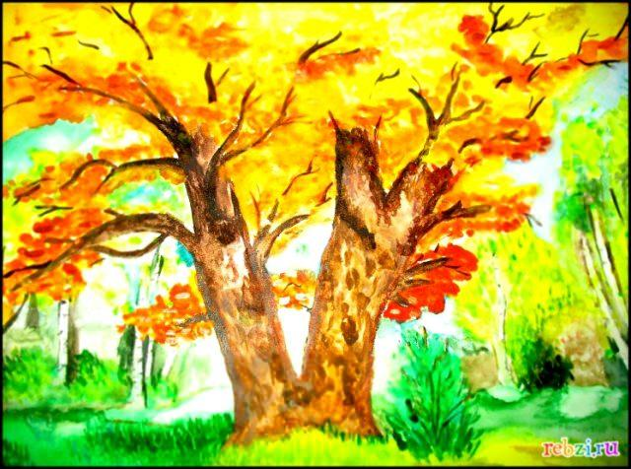
-Які кольори переважають на малюнках?
-Які щедрі і смачні подарунки приносить нам осінь?
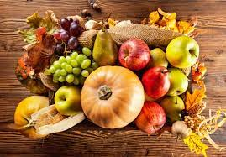
3.Повідомлення теми і завдань.
Вірш.
Осінь фарби готувала
У відерця наливала
Змішувала, чаклувала
Потім все розфарбувала.
Подивіться все навколо
Стало різнокольоровим!
/Наталія Замрія/
Осінь малює червоне, жовте, коричневе листя( показ різнокольорового листя), лапасте, кругле, довгасте листячко кружляє в повітрі і тихенько падає на землю.
Словник ( назви кольорів)
4. Дидактична гра «Яке дерево загубило листочок»
/діти підбирають листочки відповідно до дерев, які зображені на малюнках
(дуб, береза, верба, клен, липа, калина)/
-Сьогодні ми будемо малювати осіннє дерево з різнокольоровим листям .
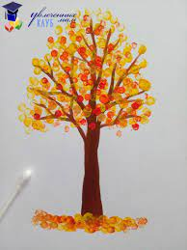

Для цього нам портібно: аркуш паперу, шаблон стовбура дерева, клей, фарби, ватні палички.
5. Поетапне виконання малюнка вихователем.
Я приготувала для вас шаблони стовбура дерев. За допомогою клею ми приклеюємо стовбур дерева до паперу. /показ на дошці/
5.1.Організація робочого місця.
5.2.Повторення правил користування фарбами і ватними паличками.
У кожного на парті є фарби, ватні палички, якими сьогодні ми будемо працювати . Ватними паличками наносимо фарби різних кольрів , це буде наше листя жовтого, червоного, коричневого кольорів.
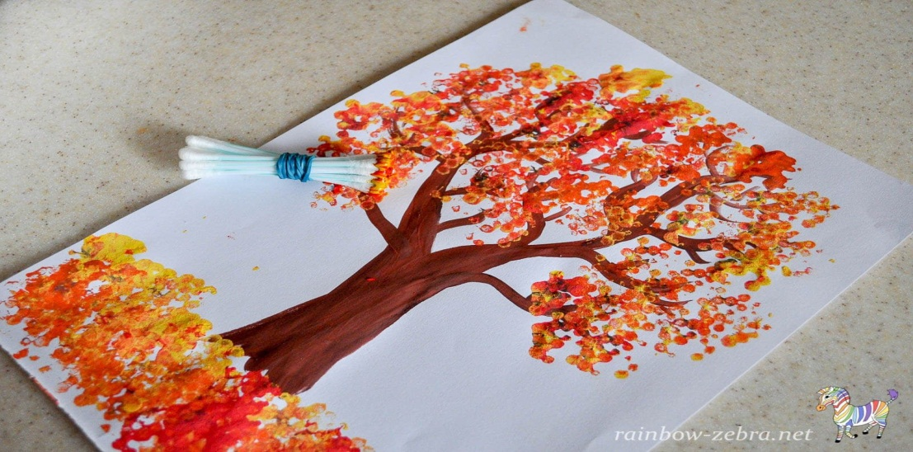
6. Фізкультхвилинка.
7. Практична діяльність учнів.
III. Підсумок заняття.
-Що ми сьогодні робили?
-Чи сподобалося вам малювати ватними паличками?
Виставка дитячих робіт ( демонстрація і аналіз)

